THIẾT KẾ CUNG CẤP ĐIỆN CHO PHÂN XƯỞNG CÓ DIỆN TÍCH 18 x 50m VỚI PHỤ TẢI LÀ HỌ VÀ TÊN SINH VIÊN
CHIẾU SÁNG: 10KW, hệ số công suất là 0,8.
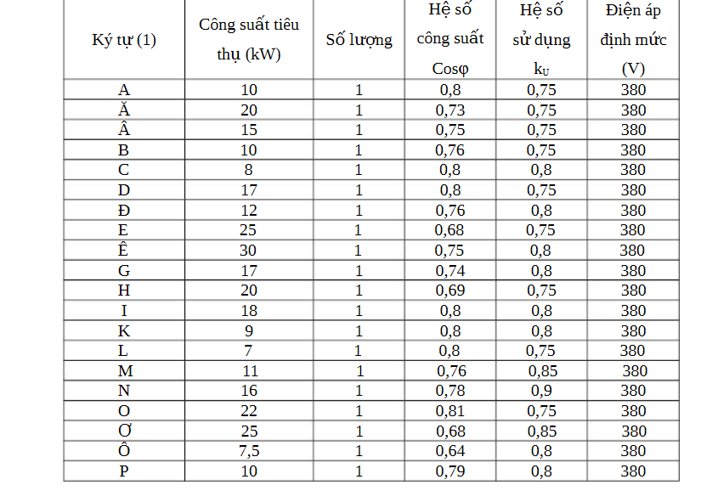

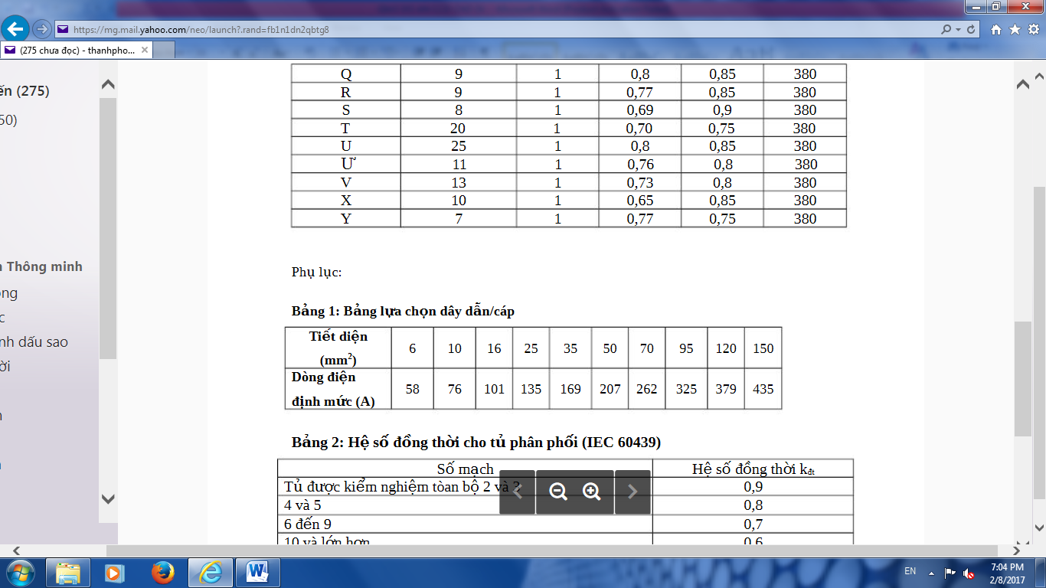
HƯỚNG DẪN TRÌNH TỰ THIẾT KẾ
- Tùy vào họ tên sinh viên tính công suất tính toán cho từng phụ tải( mỗi kí tự là một phụ tải) theo hệ số sử dụng .
- Phân nhóm phụ tải cho phân xưởng (chú ý hệ số đồng thời).
- Vẽ sơ đồ mặt bằng phân xưởng có bố trí thiết bị.
- Tính chọn máy biến áp, vị trí đặt các tủ điện, máy phát dự phòng ( nếu có).
- Tính toán chọn cáp điện và thiết bị đóng cắt, bảo vệ cho toàn bộ các thiết bị trong xưởng.
- Vẽ sơ đồ nguyên lý cấp điện cho phân xưởng.
- Vẽ sơ đồ mặt bằng cấp điện cho phân xưởng.
QUY ĐỊNH CHUNG
- SV xây dựng đề cương các chương ( giới thiệu, cơ sở thiết kế, nội dung thiết kế, kết luận, phụ lục)
- SV vẽ bản vẽ in A3 xếp lại và đóng vào quyển đồ án.
- Trình bày word Times New roman 13, tiêu đề 14, 16 in đậm.
- Thời điểm nộp đồ án: 16h ngày 30/01/2018 tại G1.2 - 05

